NHẬN DẠNG KÝ TỰ DÙNG THUẬT TOÁN NAÏVE BAYES

I. Giới thiệu bài toán
Mục tiêu:
Nhận dạng các ký tự in hoa (A–Z) dựa trên 16 đặc trưng số học được trích xuất từ hình ảnh của chữ cái, sử dụng thuật toán Naïve Bayes.
Thông tin bộ dữ liệu:
- Nguồn: UCI Letter Recognition Data Set
- Số lượng mẫu: 20.000
- Số lớp: 26 (A → Z)
- Số đặc trưng: 16 (các giá trị trong khoảng 0–15)
- Mỗi mẫu tương ứng với một ký tự in hoa, được mô phỏng bằng các đặc trưng thống kê.

II. Cơ sở lý thuyết

1. Thuật toán Naïve Bayes
Naïve Bayes là thuật toán phân loại dựa trên Định lý Bayes:
$$P(C|X) = \frac{P(X|C_)× P(C)}{P(X)}$$
Giả định các đặc trưng (x_i) độc lập với nhau khi biết lớp (C):
$P\left(X ∣ C\right)=i=1\prod{n​P\left(xi​ ∣ C\right)}$
- (P(C|X)): xác suất lớp (C) khi có đặc trưng (X)
- (P(C)): xác suất tiên nghiệm của lớp
- (P(X|C)): xác suất có đặc trưng (X) khi biết lớp (C)

2. Gaussian Naïve Bayes
Vì các đặc trưng là số (liên tục hoặc rời rạc nhỏ), ta dùng GaussianNB – giả định các đặc trưng theo phân phối chuẩn.
Công thức:
]$P\left(x_{i} ∣ C_{k}\right)=\frac{1}{\sqrt{2πσ_{C_{k}}^{2}}}e^{-\frac{{\left(x_{i}-μ_{C_{k}}\right)}^{2}}{2σ_{C_{k}}^{2}}}$

III. Chuẩn bị dữ liệu

1. Đọc và xem dữ liệu
import pandas as pd

# Tên cột theo mô tả UCI
cols = ['letter','x_box','y_box','width','high','onpix','x_bar','y_bar',
'x2bar','y2bar','xybar','x2ybr','xy2br','x_ege','xegvy','y_ege','yegvx']

# Đọc dữ liệu từ file (tải từ UCI)
df = pd.read_csv('letter-recognition.data', header=None, names=cols)

print("Kích thước dữ liệu:", df.shape)
print("5 dòng đầu:")
print(df.head())
👉 Kết quả:
- 20.000 hàng × 17 cột (1 nhãn + 16 đặc trưng)
- Cột letter là nhãn (A–Z)

2. Kiểm tra và thống kê cơ bản
# Kiểm tra giá trị thiếu
print(df.isnull().sum())

# Phân bố lớp
print(df['letter'].value_counts().sort_index())
Nhận xét:
- Không có giá trị thiếu
- Dữ liệu được phân bố tương đối đều giữa 26 ký tự

IV. Tiền xử lý dữ liệu

1. Tách đặc trưng và nhãn
X = df.drop('letter', axis=1)
y = df['letter']

2. Chia tập huấn luyện và kiểm thử
from sklearn.model_selection import train_test_split

# Chia 80% train – 20% test
X_train, X_test, y_train, y_test = train_test_split(
X, y, test_size=0.2, stratify=y, random_state=42
)

3. Chuẩn hóa dữ liệu
Mặc dù Naïve Bayes không bắt buộc, chuẩn hóa giúp các đặc trưng có cùng thang đo.
from sklearn.preprocessing import StandardScaler

scaler = StandardScaler()
X_train_scaled = scaler.fit_transform(X_train)
X_test_scaled = scaler.transform(X_test)

V. Xây dựng mô hình Naïve Bayes

1. Khởi tạo và huấn luyện
from sklearn.naive_bayes import GaussianNB

# Khởi tạo mô hình
model_nb = GaussianNB()

# Huấn luyện
model_nb.fit(X_train_scaled, y_train)

2. Dự đoán và đánh giá
from sklearn.metrics import accuracy_score, classification_report, confusion_matrix
import seaborn as sns
import matplotlib.pyplot as plt

# Dự đoán
y_pred = model_nb.predict(X_test_scaled)

# Độ chính xác
acc = accuracy_score(y_test, y_pred)
print("Độ chính xác (Accuracy):", acc)

# Báo cáo chi tiết
print(classification_report(y_test, y_pred))
# Ma trận nhầm lẫn
cm = confusion_matrix(y_test, y_pred)

plt.figure(figsize=(12,10))
sns.heatmap(cm, annot=False, cmap="Blues",
xticklabels=sorted(y.unique()),
yticklabels=sorted(y.unique()))
plt.title("Confusion Matrix - Gaussian Naïve Bayes")
plt.xlabel("Predicted")
plt.ylabel("Actual")
plt.show()

VI. Kết quả và phân tích
- Độ chính xác đạt được

Mô hình đạt accuracy ≈ 65%, cho thấy khả năng phân loại chưa cao.
Một số chữ cái như A, C, F, I, J, M, U, V có F1-score tốt (>0.70),
nhưng nhiều chữ như H, K, O, Q, S dự đoán kém (<0.55).
Điều này cho thấy mô hình khó phân biệt các ký tự có đặc trưng giống nhau
và cần cải thiện (chuẩn hóa dữ liệu, chọn lại K, hoặc thử mô hình mạnh hơn như SVM/Random Forest).
- Nhận xét:

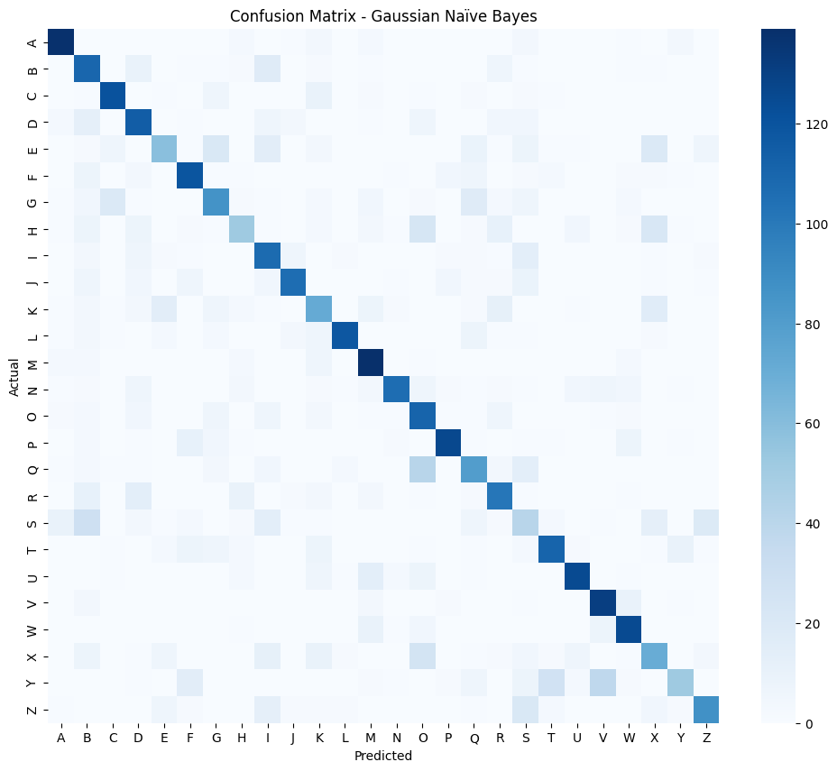
Đường chéo chính khá rõ → mô hình dự đoán đúng nhiều trường hợp.
Tuy nhiên, nhiều ô ngoài đường chéo vẫn có giá trị → mô hình nhầm lẫn giữa nhiều ký tự.
Các cặp chữ có đặc trưng giống nhau (như O–Q, C–G, I–J, P–R) bị nhầm nhiều.
Màu các ô ngoài đường chéo dù nhạt nhưng xuất hiện dàn trải → Naïve Bayes thiếu khả năng phân tách ranh giới phức tạp.
Nhìn chung, mô hình hoạt động ổn nhưng chưa mạnh, phù hợp dữ liệu đơn giản hơn.

VII. Đề xuất cải thiện
Hướng cải tiến | Mô tả
Feature selection | Loại bỏ đặc trưng ít quan trọng hoặc tương quan cao.
Thử mô hình khác | SVM, Random Forest, hoặc MLP có thể cho kết quả tốt hơn (Accuracy > 0.95).
Rời rạc hóa đặc trưng | Dùng MultinomialNB nếu đặc trưng rời rạc rõ hơn.
Chuẩn hóa / PCA | Giảm chiều và xử lý phân phối không chuẩn.

VIII. Kết luận
- Thuật toán Naïve Bayes là mô hình nền tảng, đơn giản và nhanh, thích hợp để làm baseline cho bài toán nhận dạng ký tự.
- Tuy nhiên, với dữ liệu có tương quan mạnh giữa các đặc trưng, độ chính xác chưa tối ưu.
- Kết quả có thể cải thiện đáng kể nếu thử các phương pháp học máy phức tạp hơn.

